# Creación de Repositorio y Modelado de Datos Multidimensional

## Objetivo

* Mostrar el procedimiento la creación de repositorios en Oracle BI

## Procedimiento

1. Ubica la carpeta de las herramientas del dominio de BI.

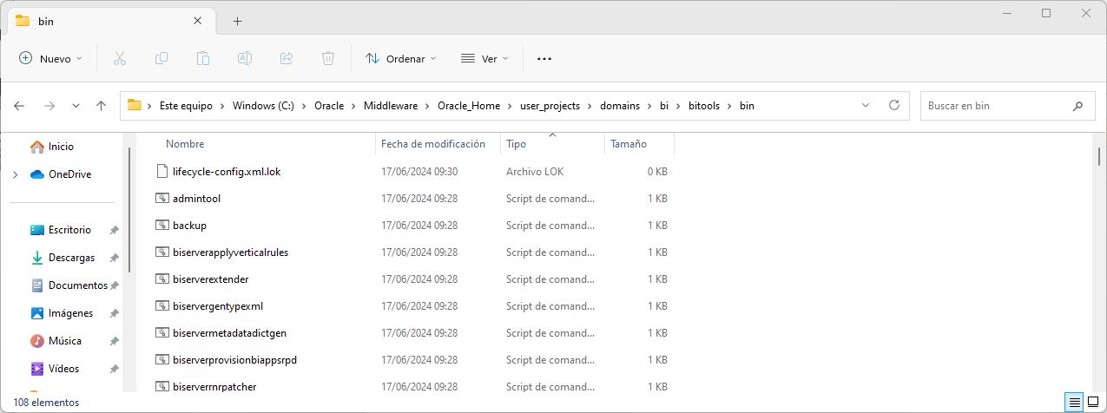

1. Abre la herramienta **admintool**.

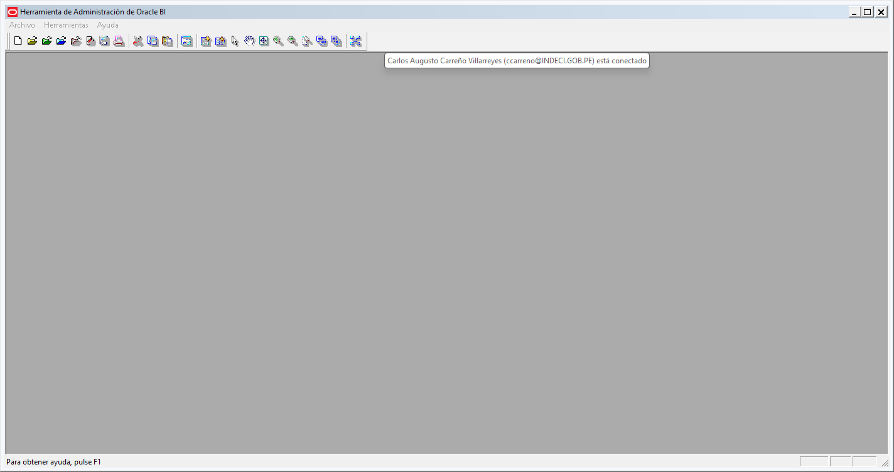

1. Selecciona del menú **archivo** la opción **Nuevo repositorio**. En nombre ingresa “sh analytics” define la clave del repositorio. Haz clic en **Siguiente**.

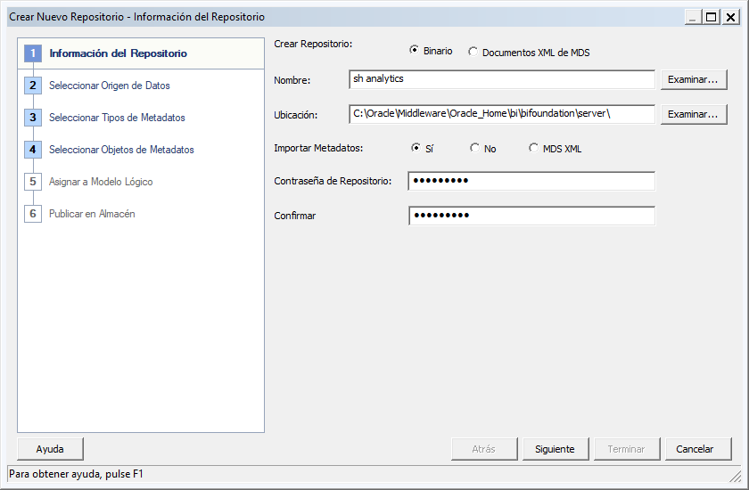

-

1. En tipo de conexión selección “**Oracle Call Interface (OCI)**”. Define el nombre del origen usando la siguiente nomenclatura: [ip]:[puerto]/[servicio]. Ejemplo: 192.168.56.103:1521/pdb1 en usuario ingresa sh y la clave.

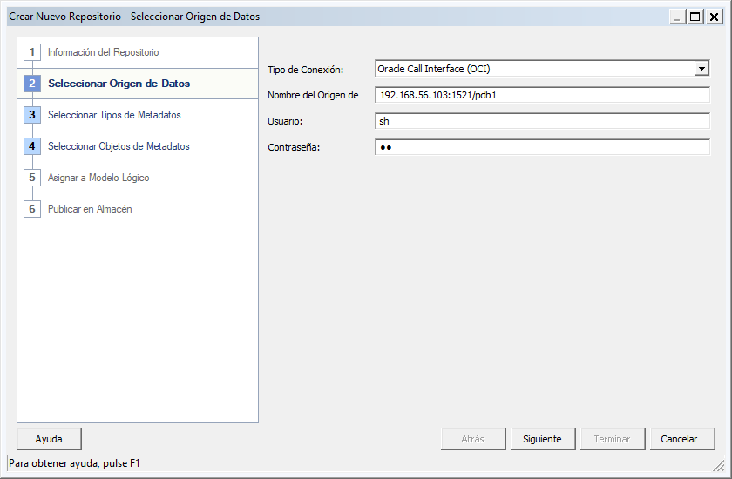

1. Selecciona los tipos de metadatos que deseas importar. Haz clic en Siguiente.

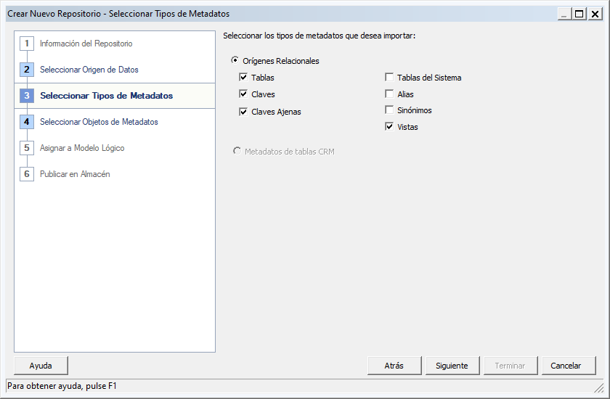

1. Selecciona las tablas del nuevo repositorio. Haz clic en **Terminar**.

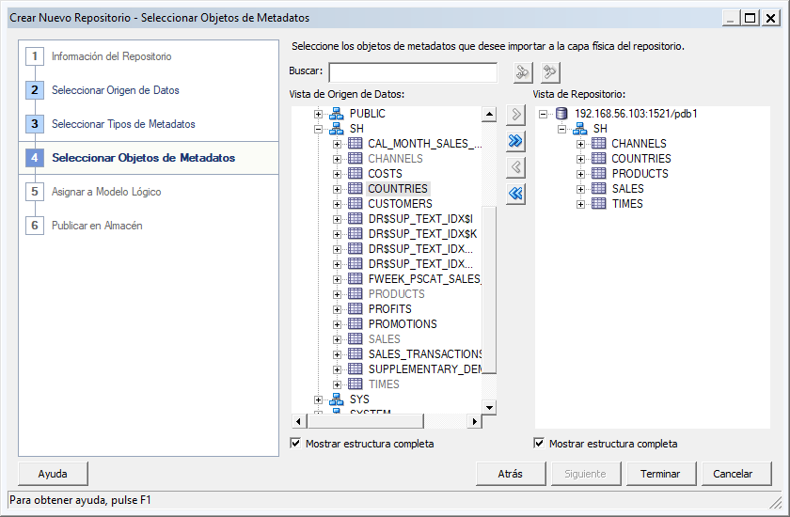

1. Verifica que el modelo físico muestre el listado de metadatos.

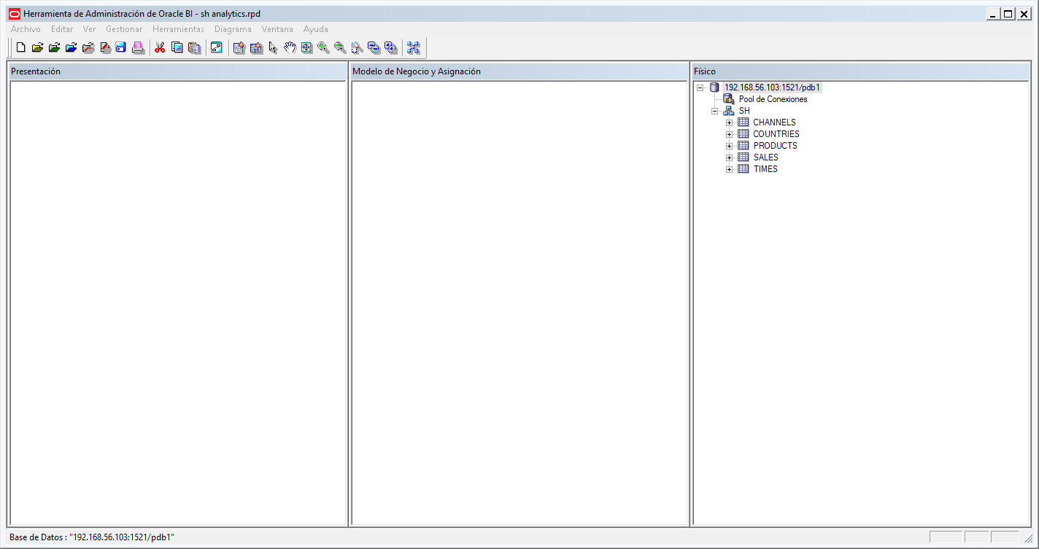

1. Revisa las relaciones del modelo físico.

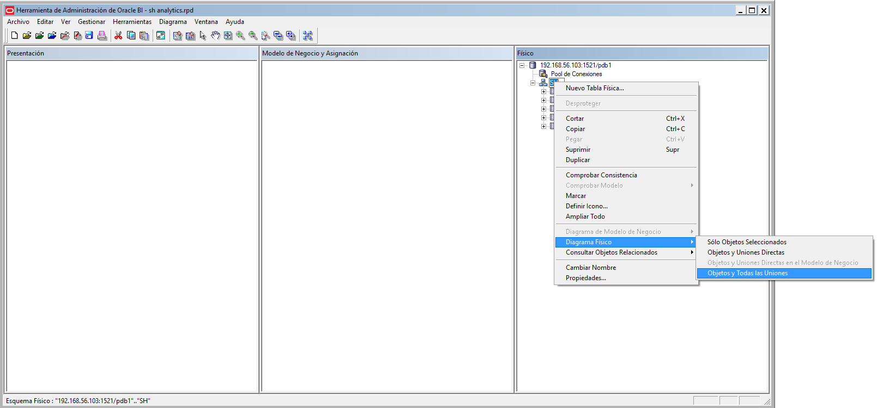

El modelo muestra las relaciones entre las tablas que representan las dimensiones.

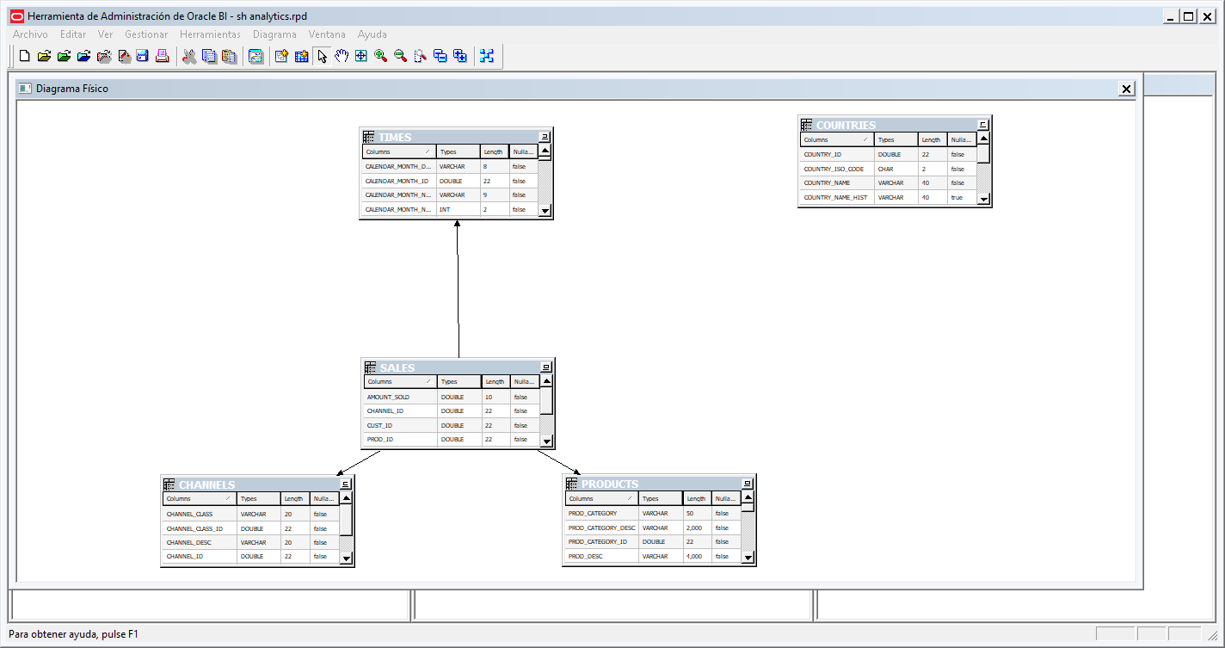

Puedes compactar y expandir el modelo físico usando los iconos [-] y [+] de la barra del menú:



Compacta el modelo físico, se debe mostrar así.

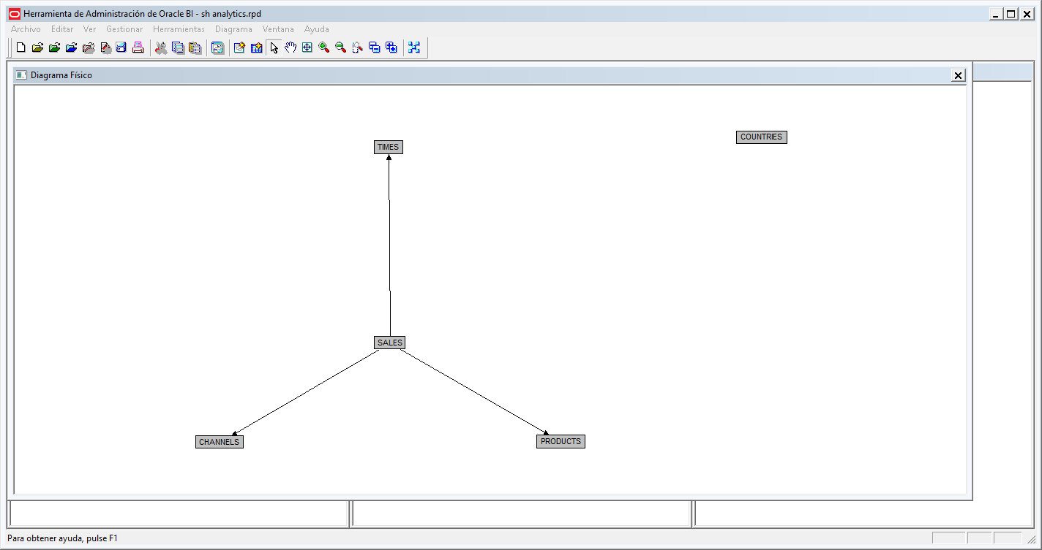

Cierra la ventana anterior.

1. Revisa las uniones directas de cada tabla.

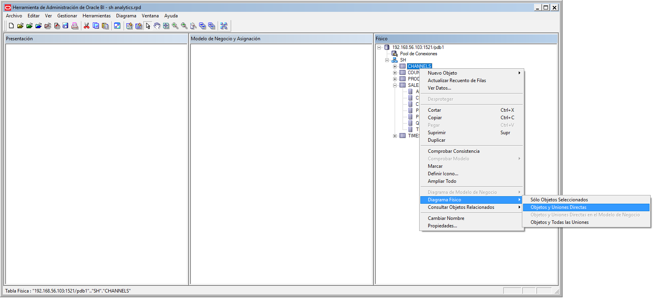

Como se puede observar la tabla “channels” tiene una relación directa con “sales”.

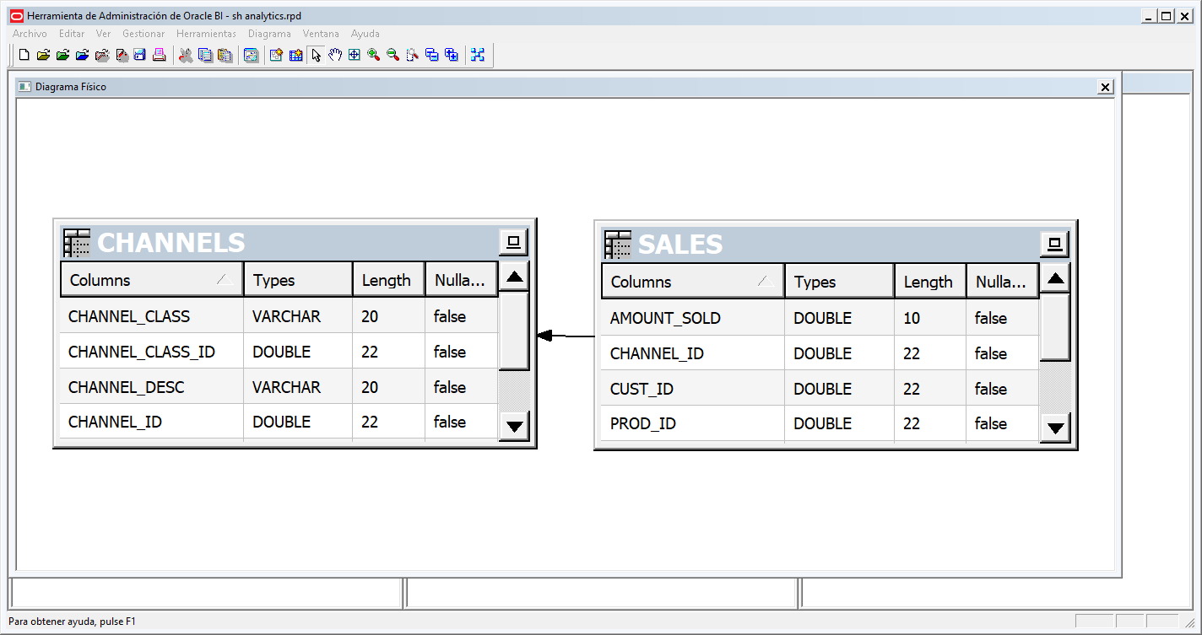

1. Crea un alias para cada tabla que representa una dimensión en el modelo físico.

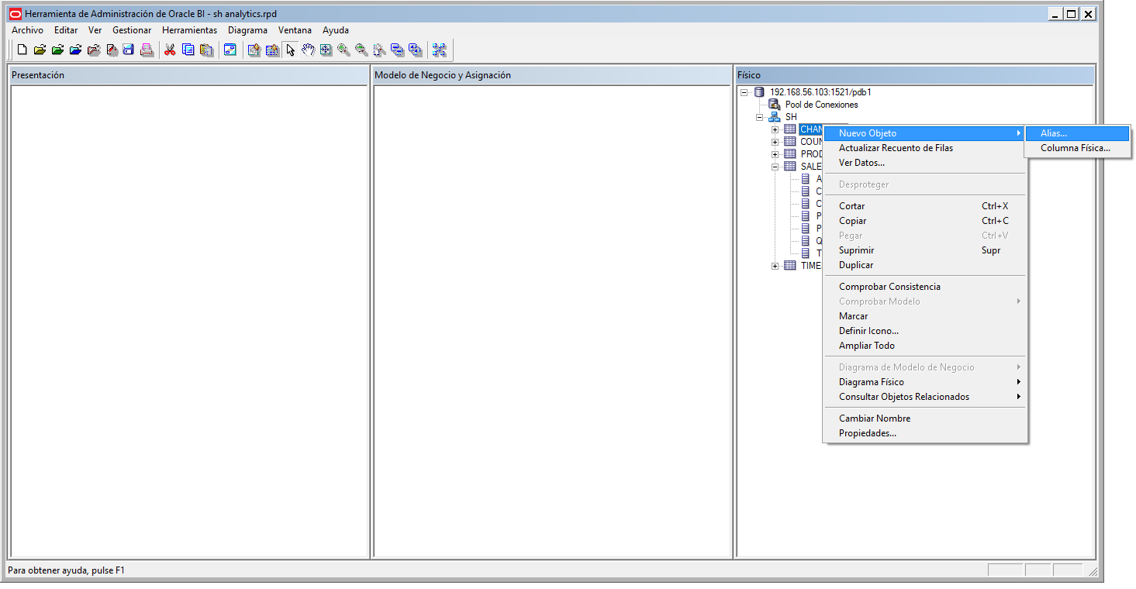

Indica el nombre del alias. Haz clic en **Aceptar**.

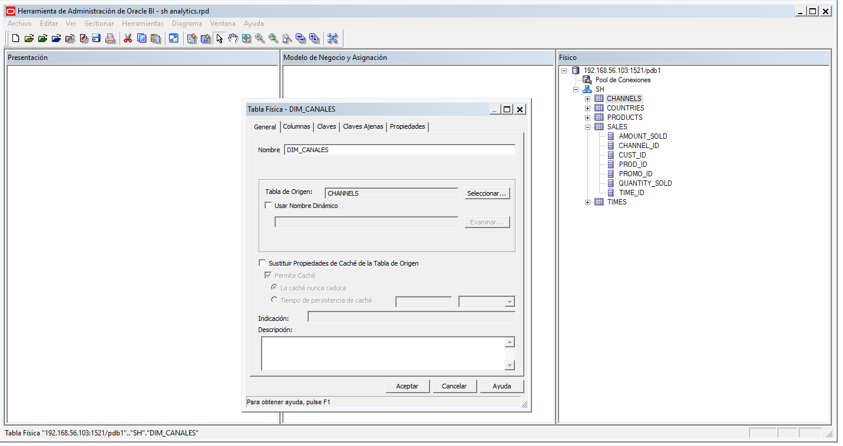

De forma análoga crea los alias para la tabla PRODUCTS, TIMES y SALES.

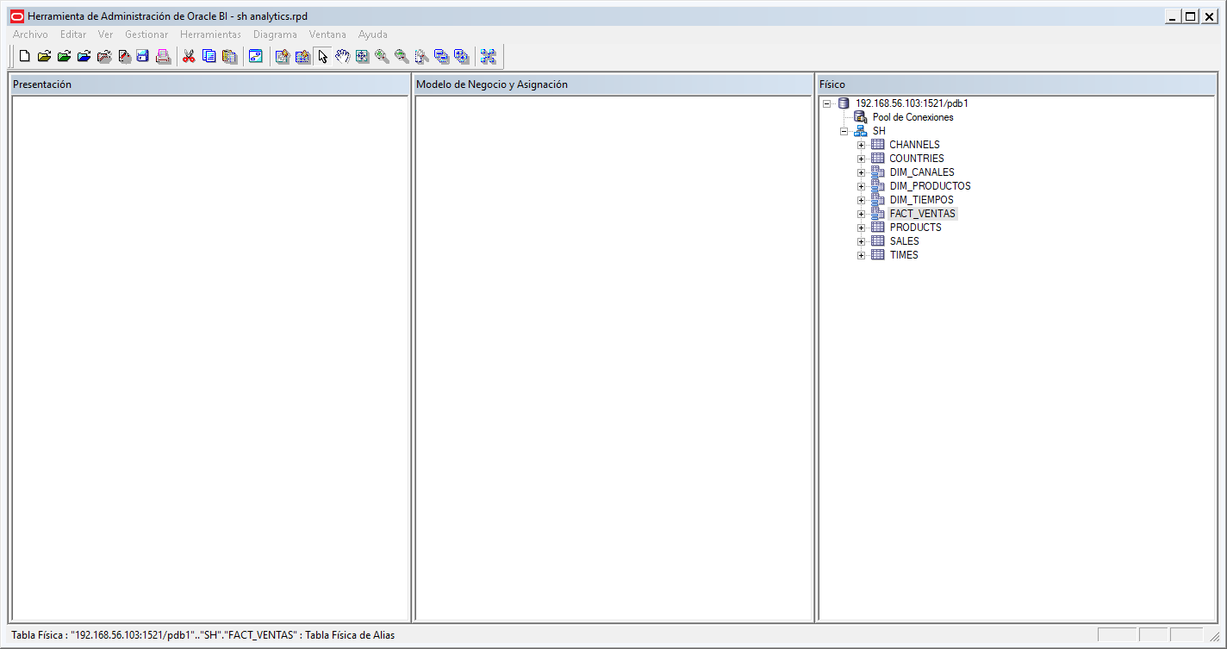

1. Crea una unión directa entre la FACT_VENTAS y cada una de la dimensiones DIM_CANALES, DIM_PRODUCTOS y DIM_TIEMPOS.

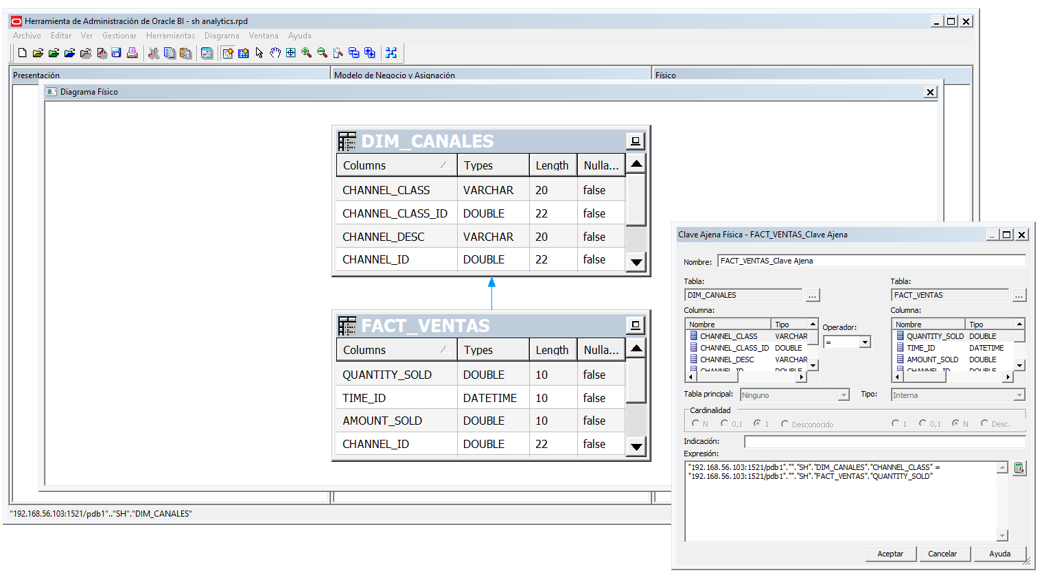

Al final las relaciones deben mostrarse así:

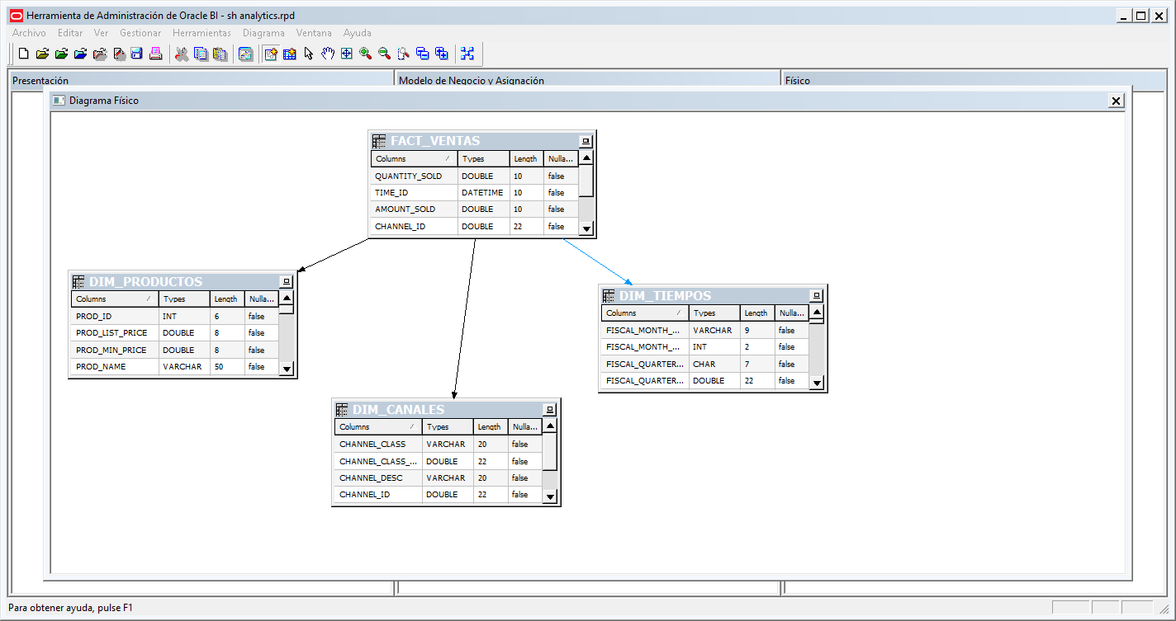

1. Crea un nuevo modelo de negocio llamado “**Analítica de Ventas**”.

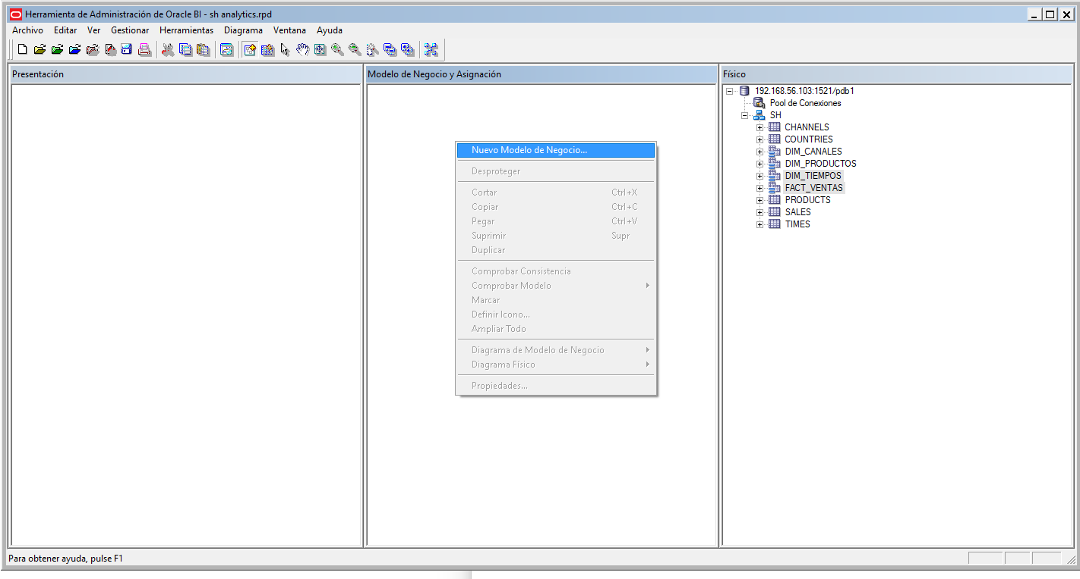

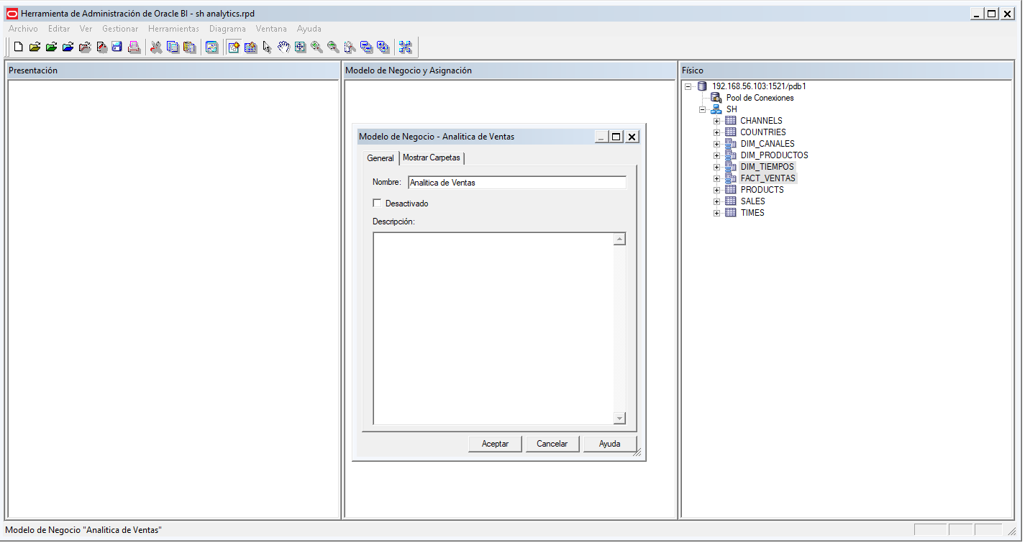

Haz clic en **Aceptar**.

1. Arrastras las dimensiones y tabla de hecho al modelo de negocio.

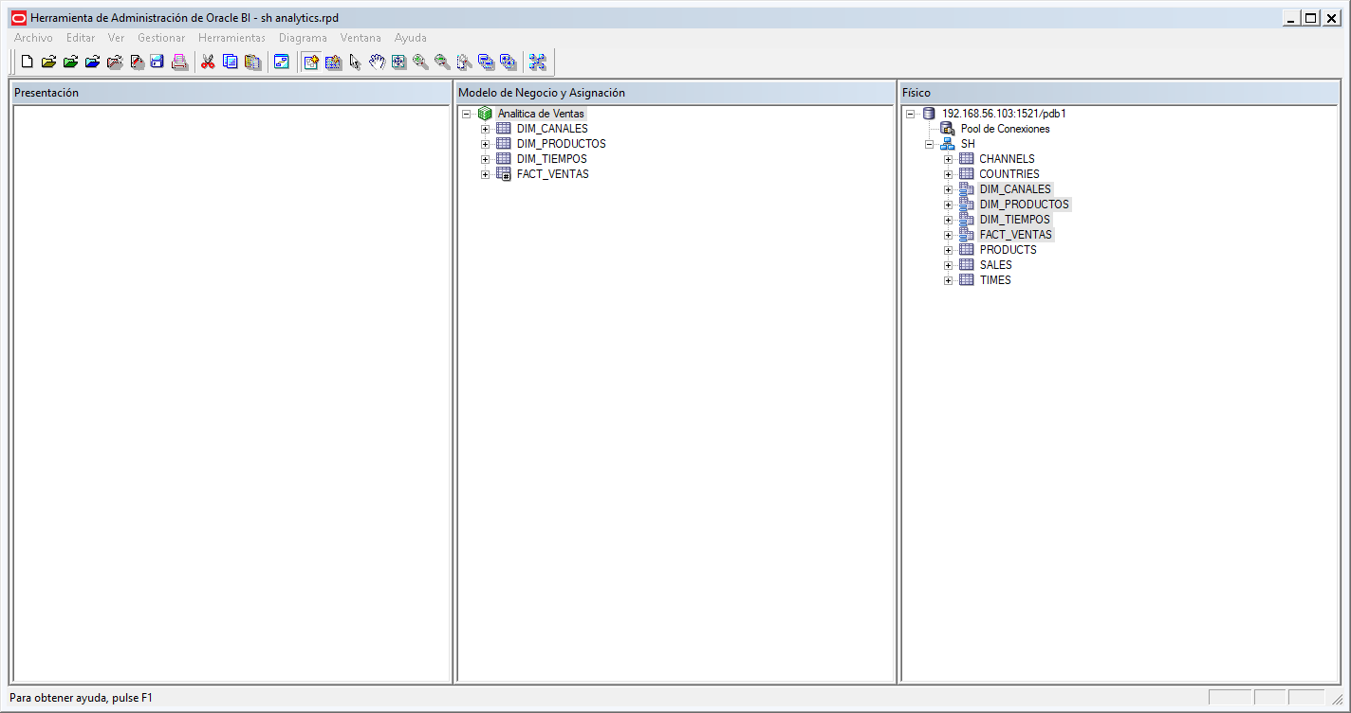

Observa que los iconos de la fact y de las dimensiones son diferentes.

1. Revisa el diagrama completo del modelo de negocio.

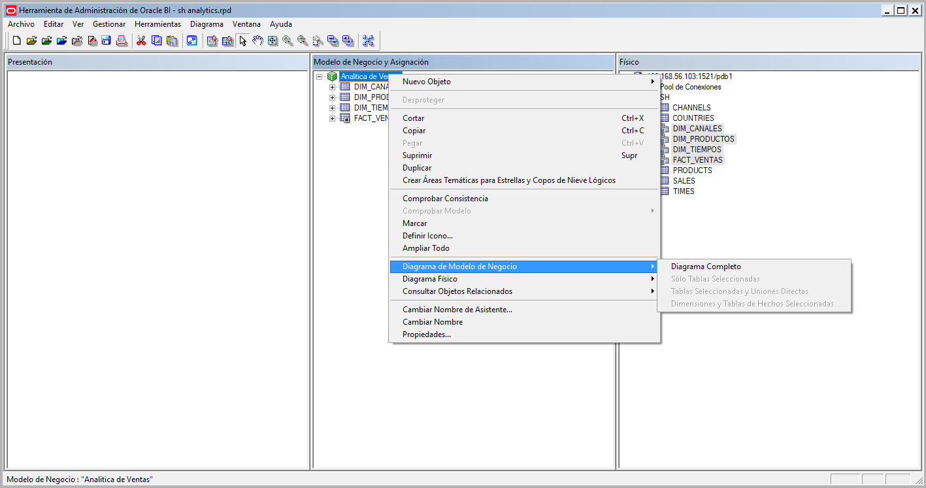

Se debe mostrar el modelo, verifica las relaciones.

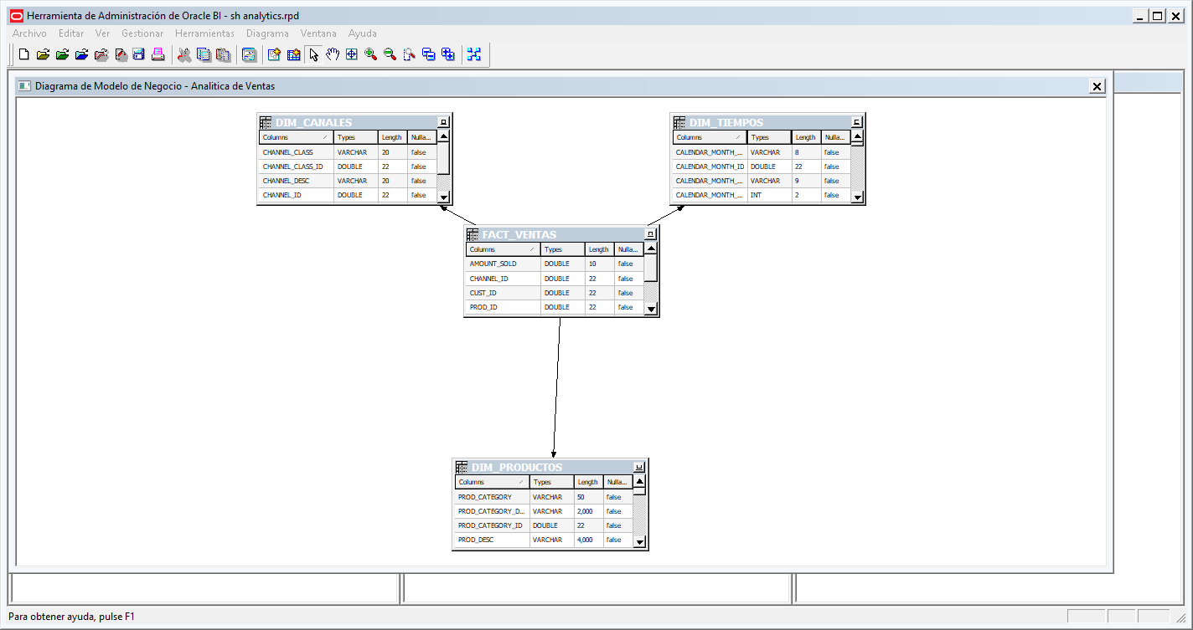

1. Renombrar los nombres de los campos de cada tabla.

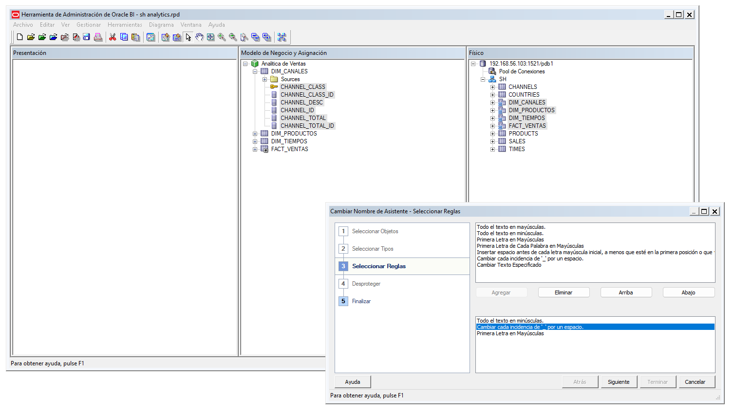

Debería quedar así la dimensión canales.

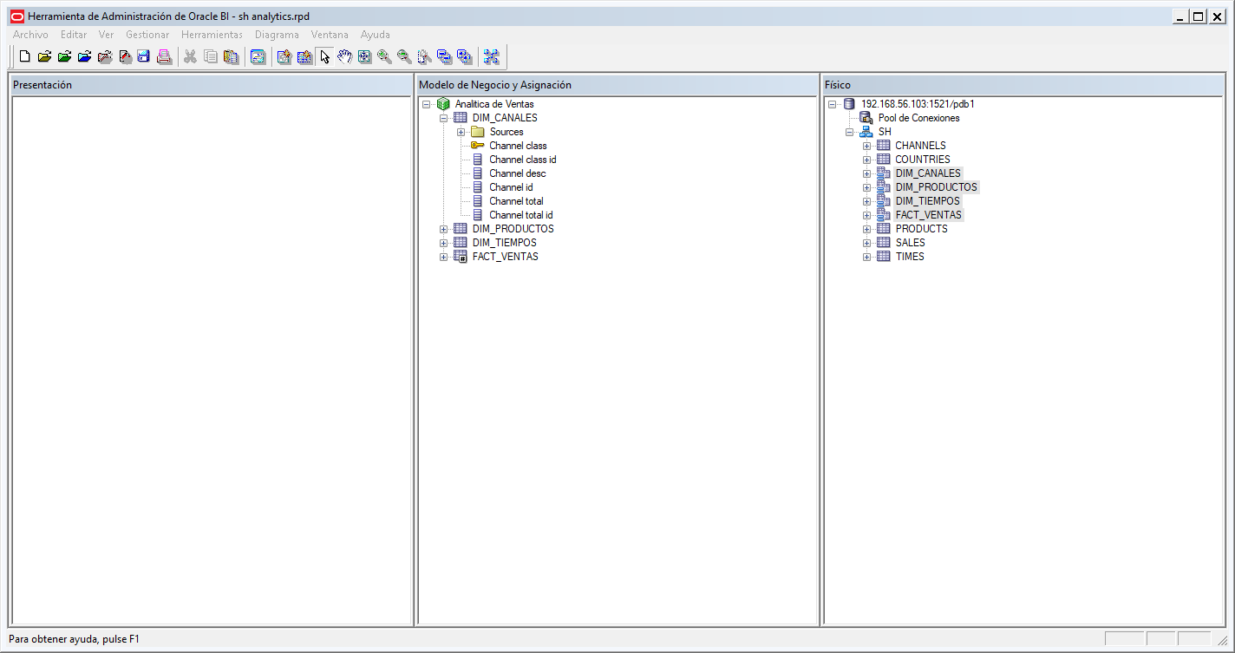

Cambia también el nombre de las tablas.

De la misma manera cambia los nombres de los campos y de los nombres de las tablas DIM_PRODUCTOS, DIM_TIEMPOS y FACT_VENTAS.

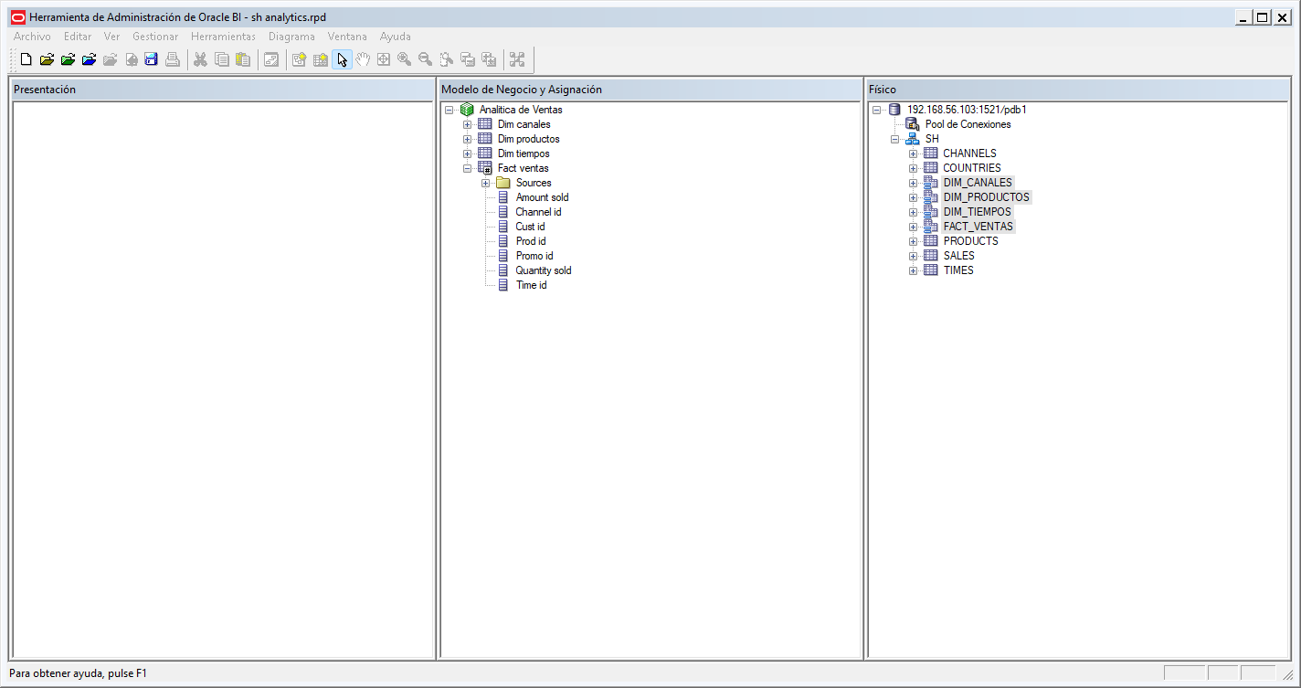

1. En la tabla de hecho elimina todos los campos excepto “Amount sold” y “Quantity sold”, define una agregación con la operación SUM.

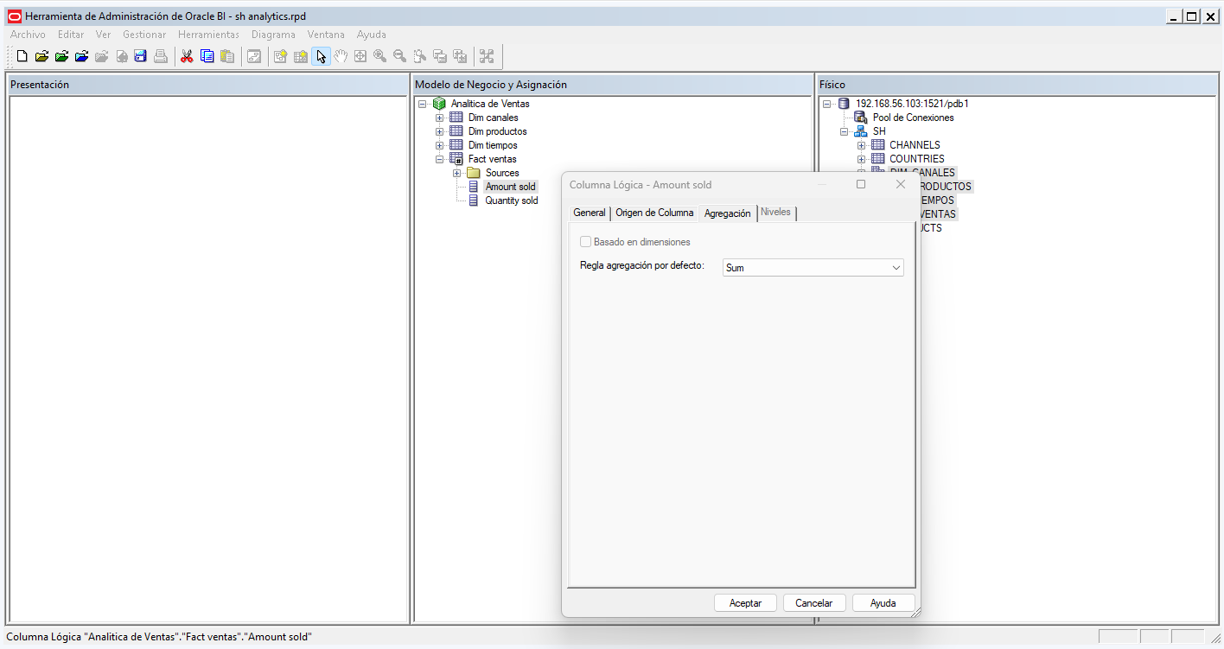

Observa que los iconos cambian en ambos campos para representar la operación de agregación.

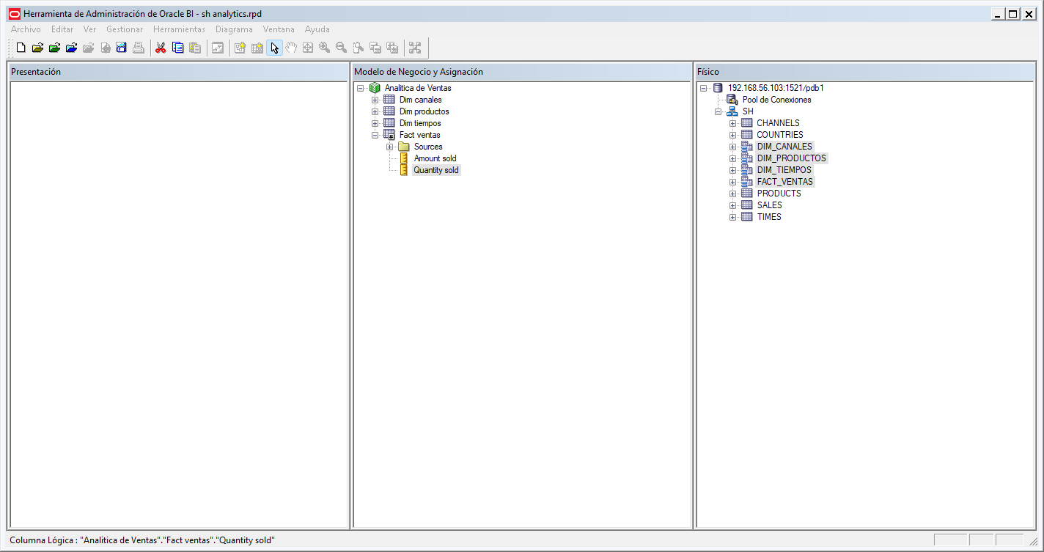

1. Crea el modelo de presentación arrastrando el modelo de negocio al pool **Presentación**.

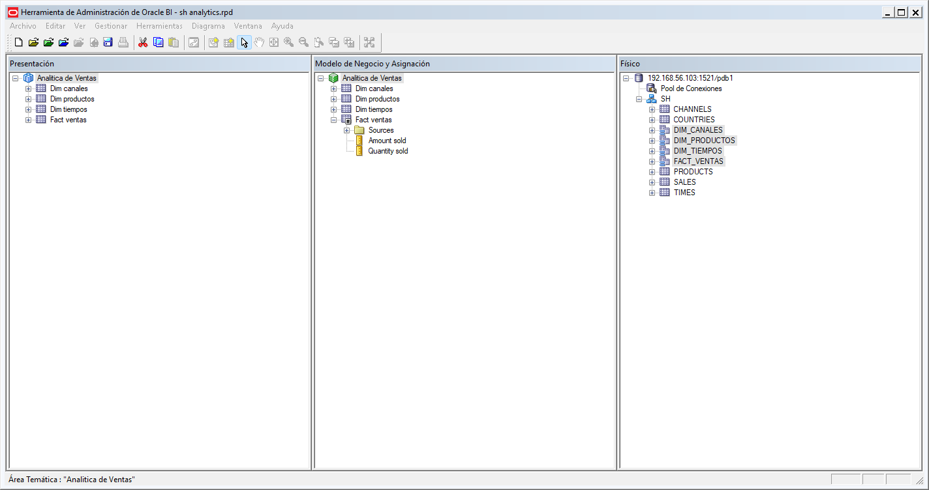

1. Usando las flechas ordena los campos de las dimensiones en el modelo de presentación. Ejemplo: Es posible que el analista de negocio le interese ver en primer lugar el nombre del producto.

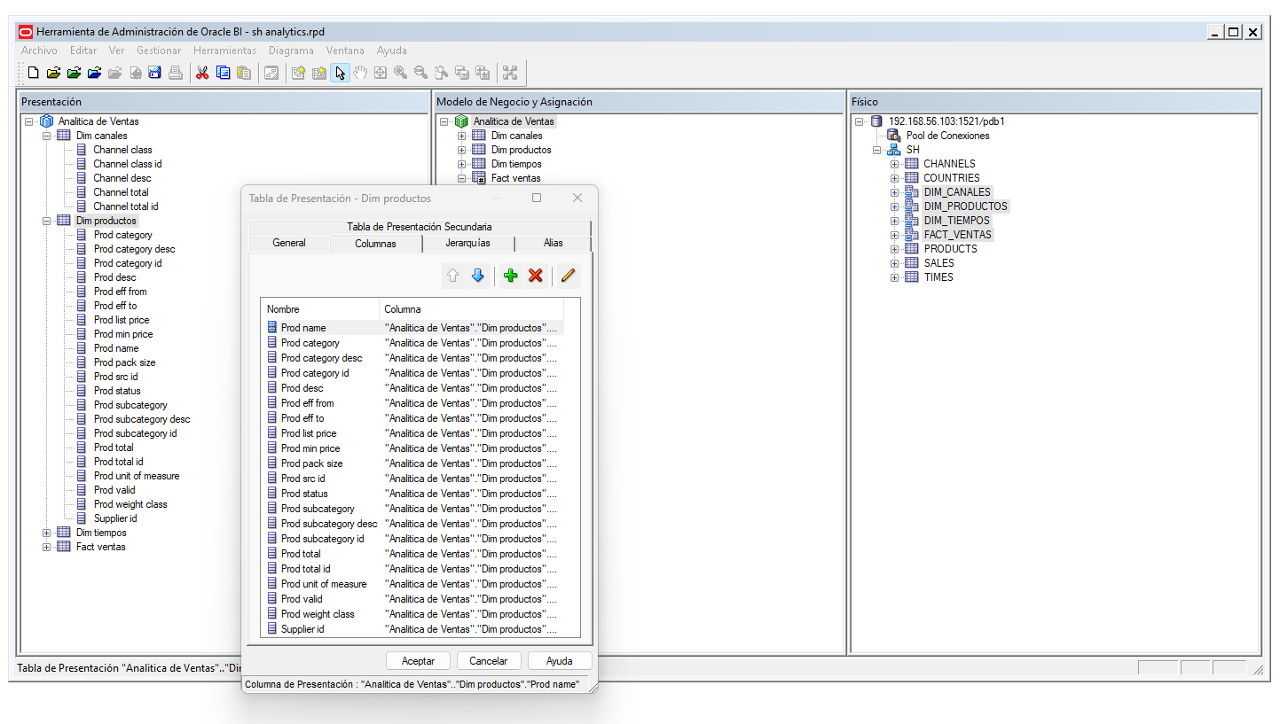

1. Comprueba la consistencia del modelo de presentación.

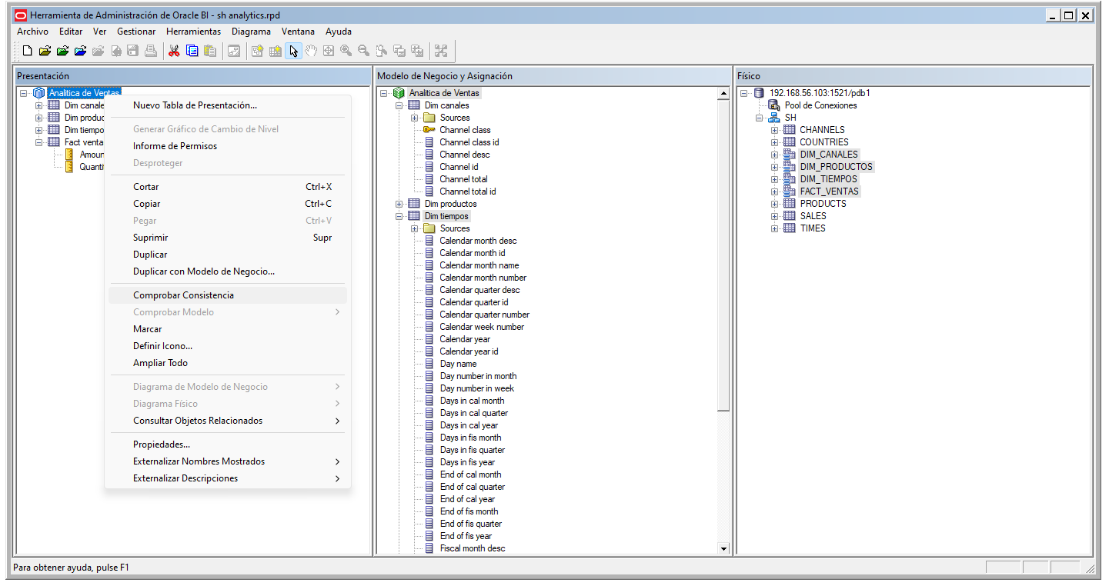

El resultado de la validación de la consistencia debe mostrar que no hay errores en el modelo.

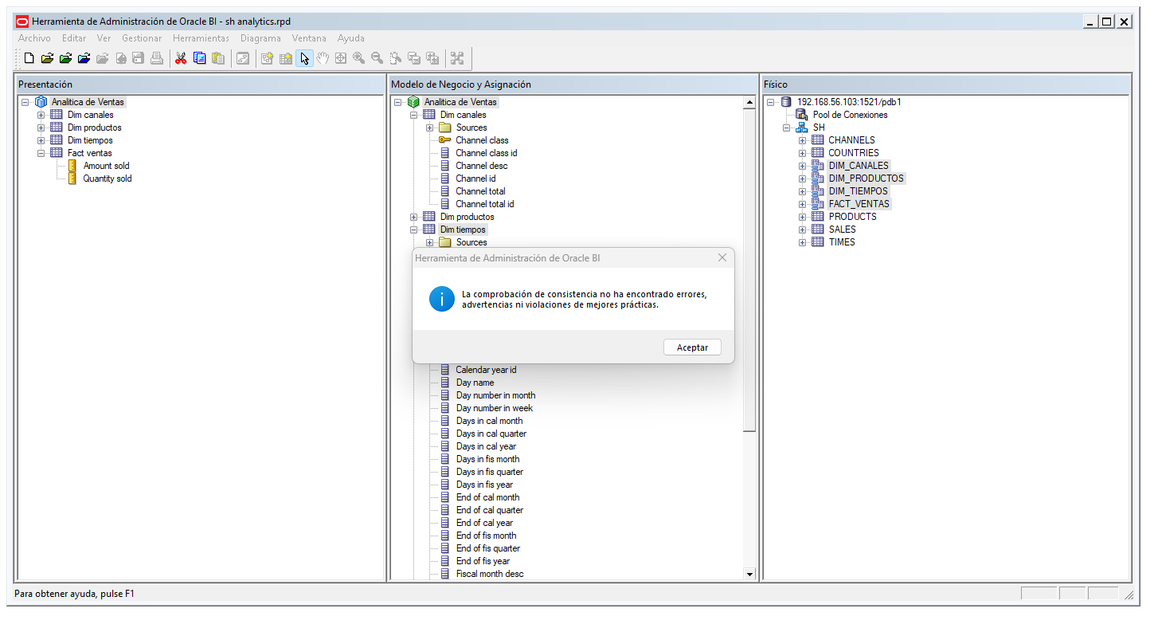

1. Carga el repositorio al Oracle BI Server.

Abre un terminal y ejecuta el siguiente comando.

datamodel.cmd uploadrpd -I C:\Oracle\Workspace\sh_analytics.rpd -SI ssi -U weblogic -S localhost -N 9502

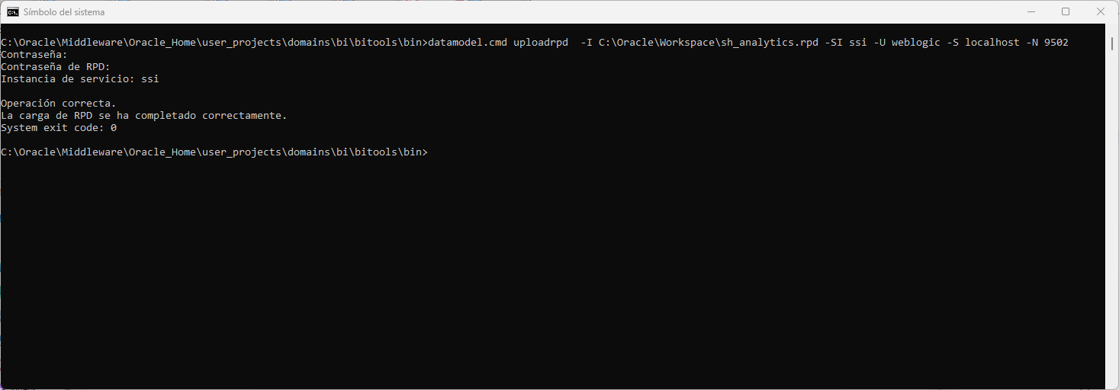

1. Usando el Oracle Enterprise Manager reinicia el servidor de BI.

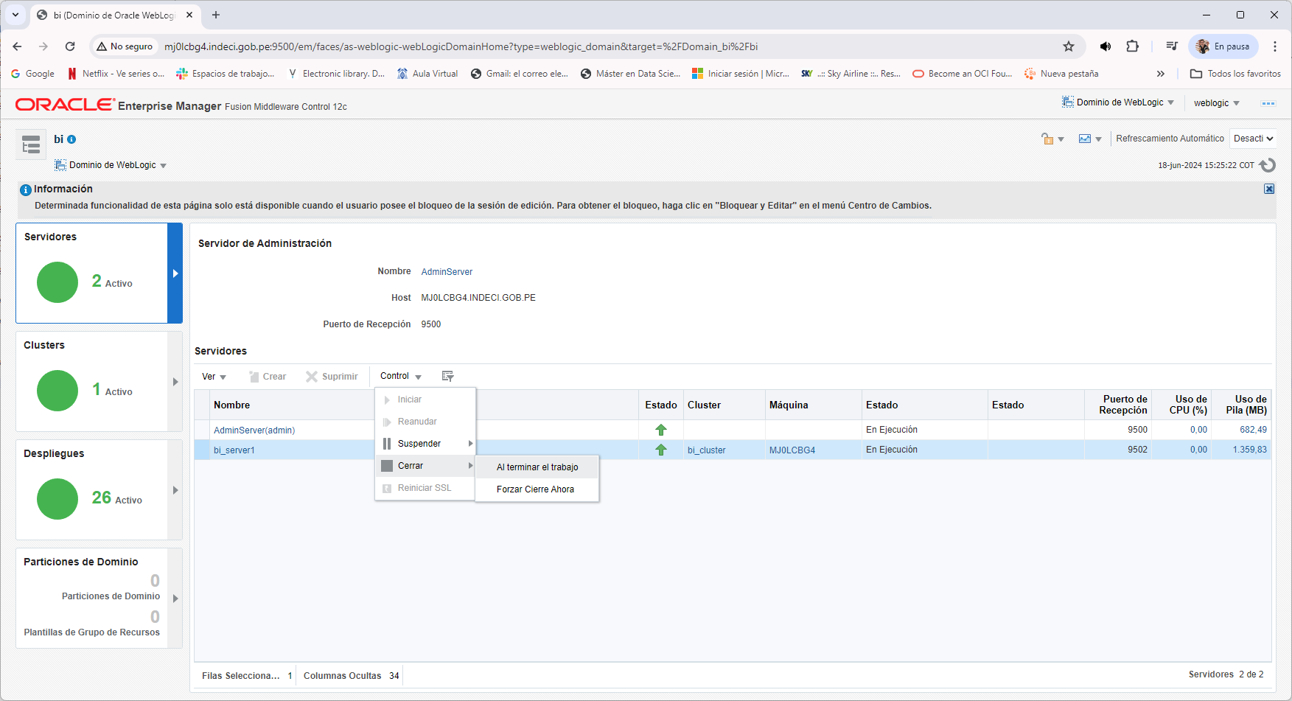

Espera a que se detenga y vuelve a iniciar el servicio de BI.

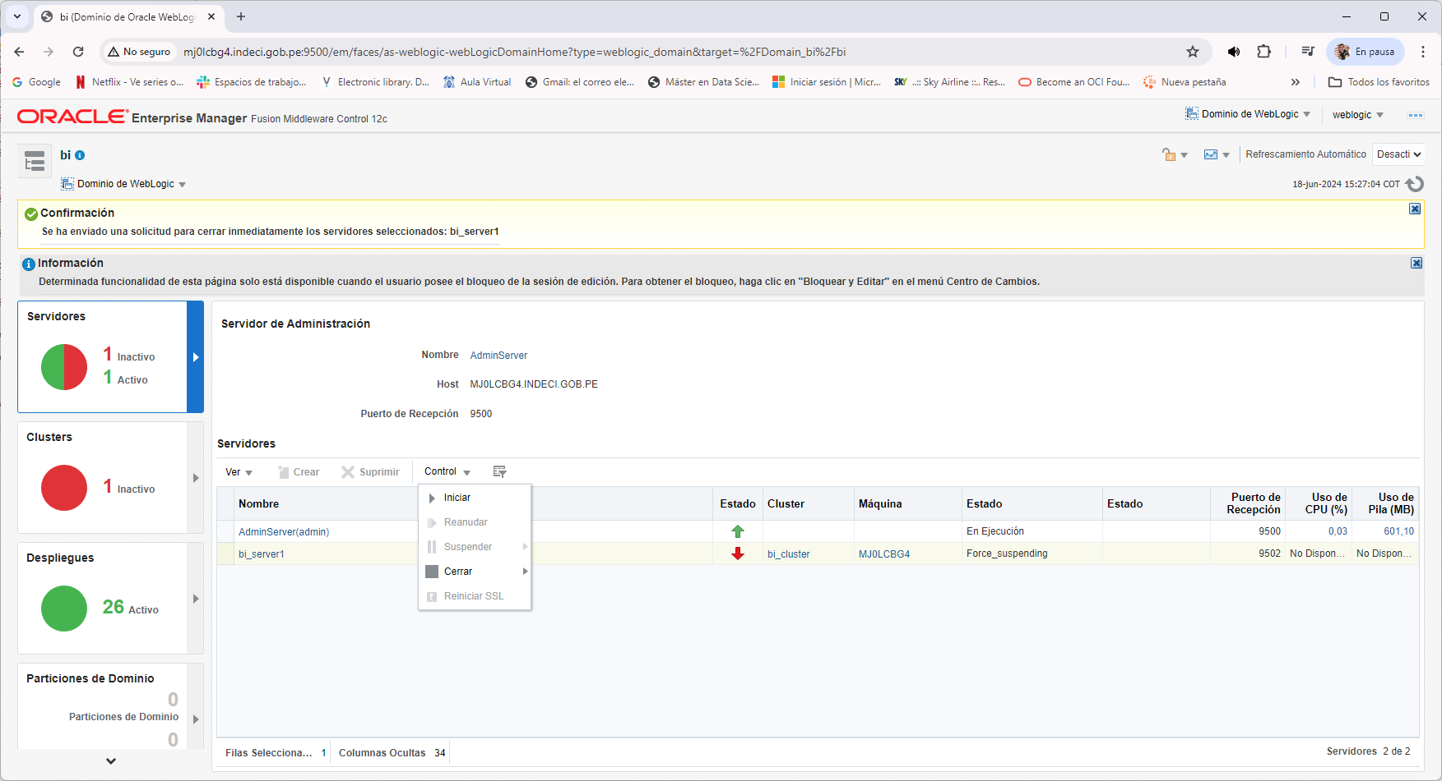

En el caso de Windows es posible que requieras reiniciar el servicio.

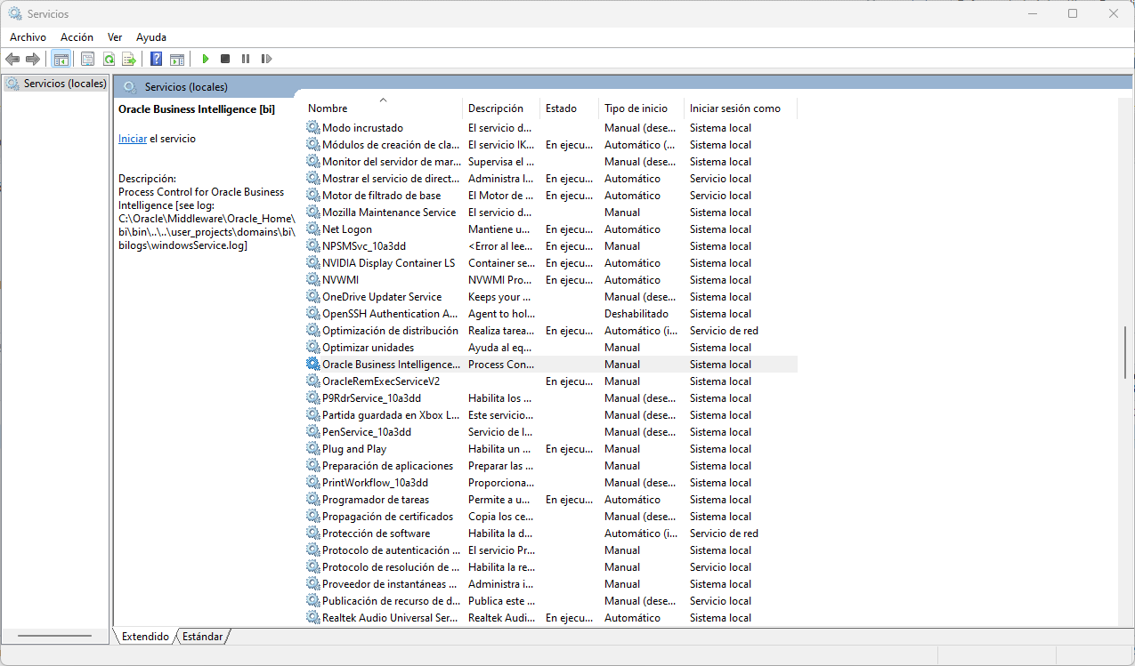

Luego ejecutar start.cmd

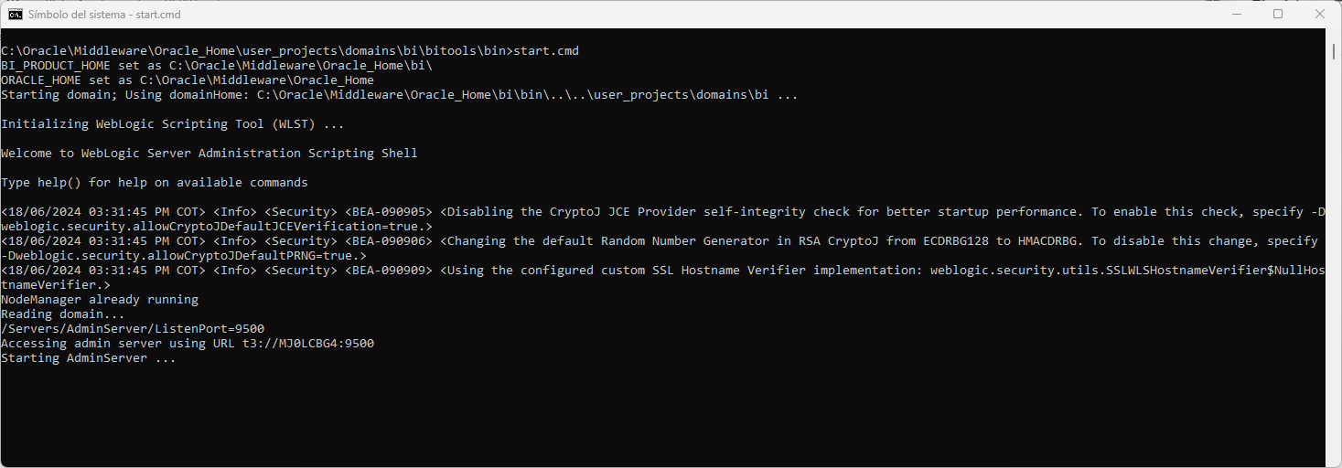

1. Ingresa a la consola de Analítica de Oracle BI y verifica que la temática “Analítica de Ventas” esté disponible.

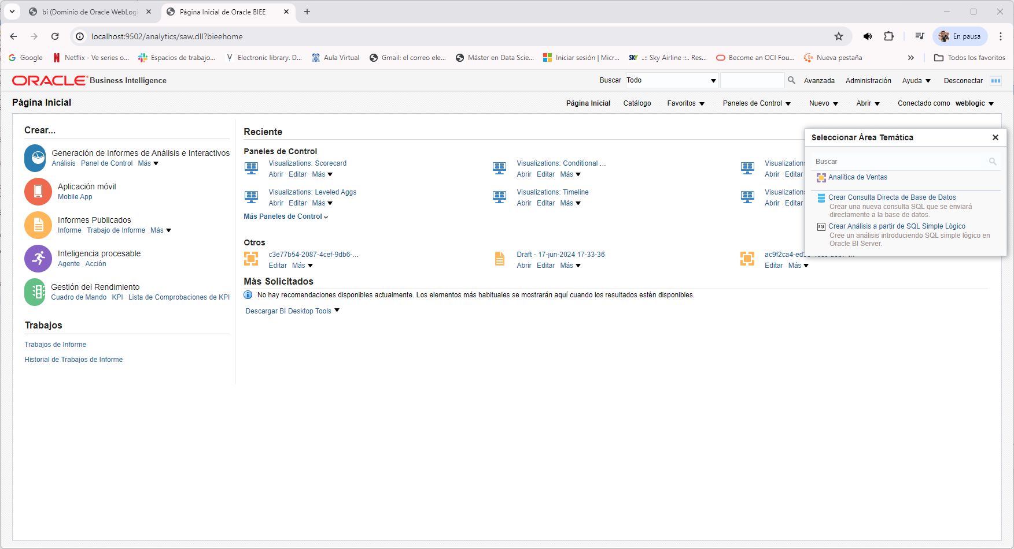

1. Selecciona las columnas indicadas.

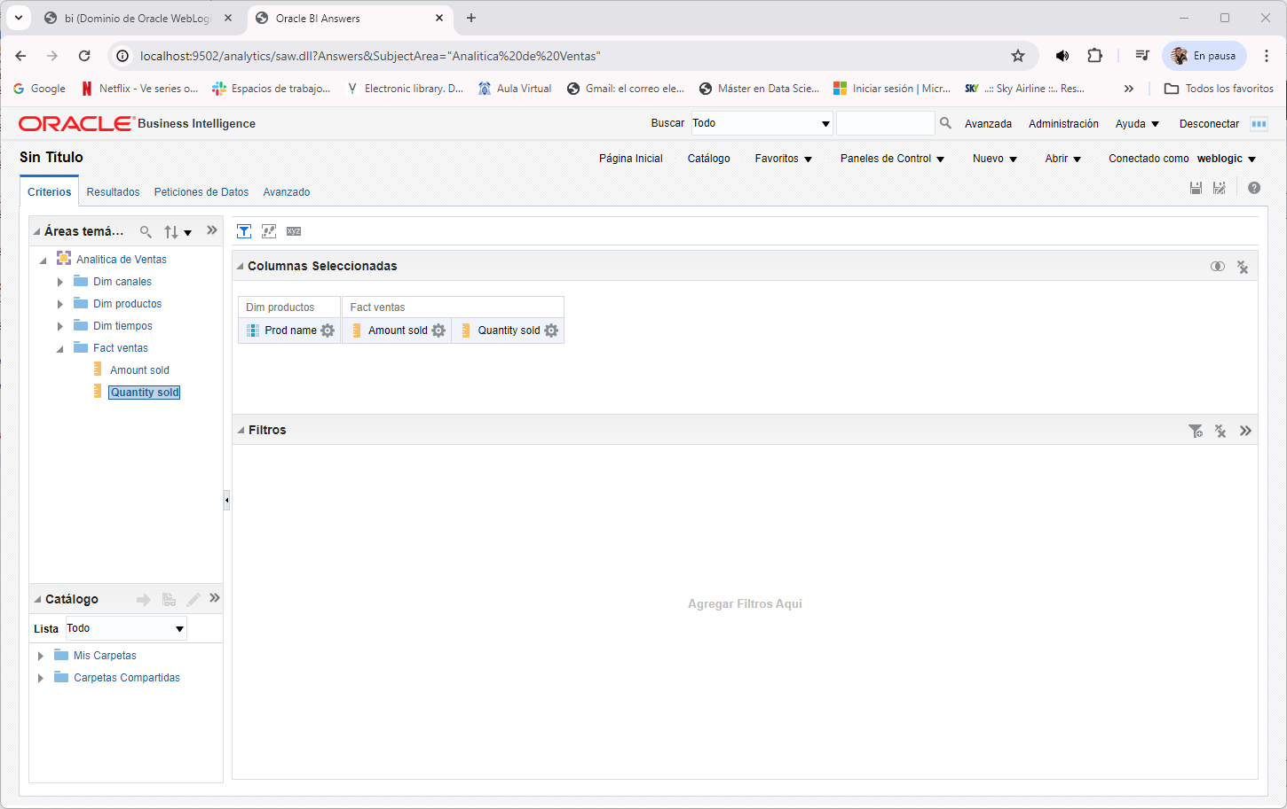

1. Para ver los resultados. Haz clic en la pestaña Resultados.

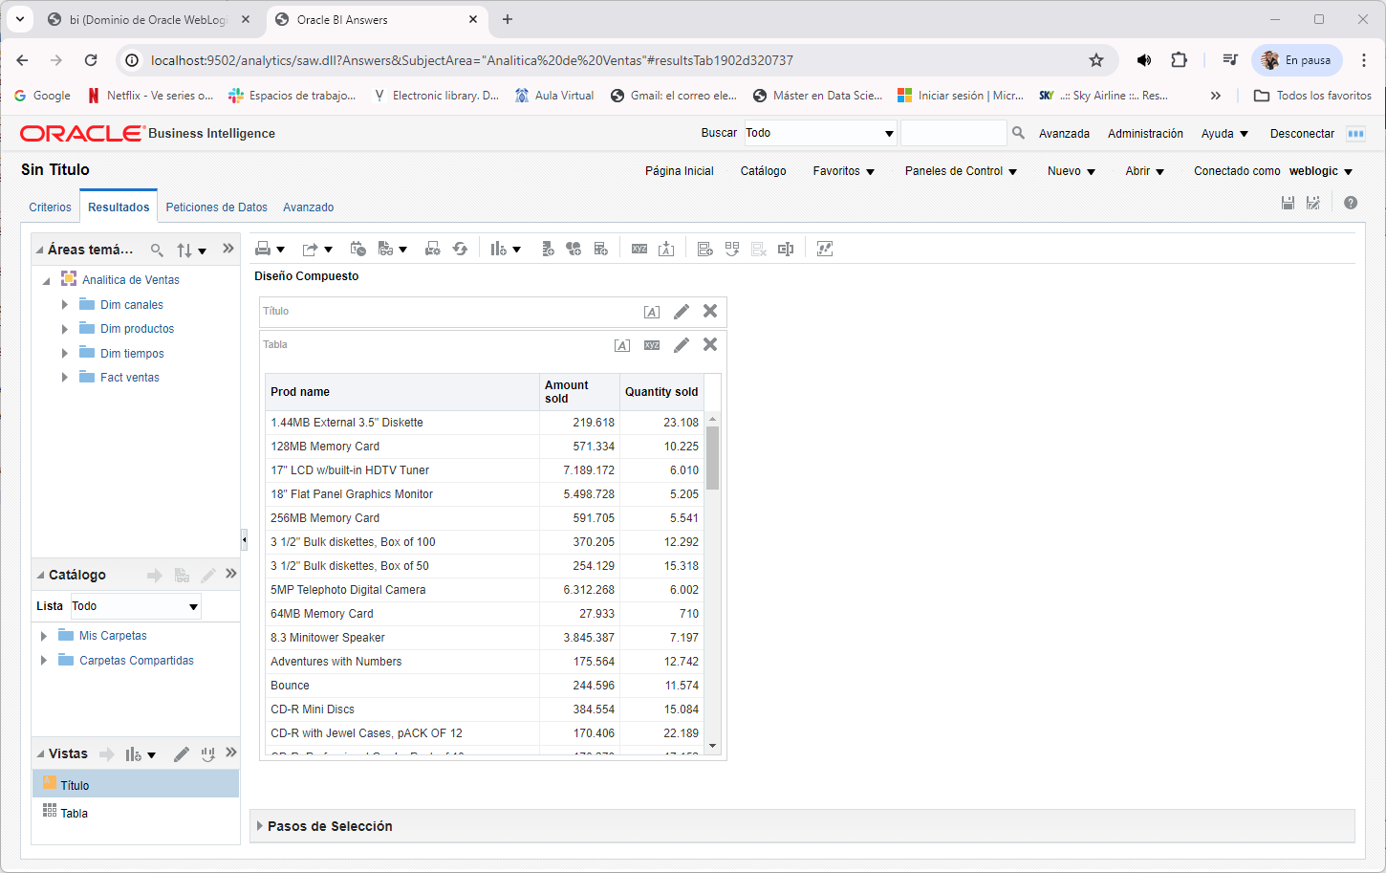

¡¡Felicidades!!, Has desplegado un modelo analítico de datos en Oracle BI